高一物理试卷
试卷满分：100分
一、单选题（每小题4分，共28分）
1．在物理学的重大发现中科学家们创造出了许多物理学方法，如比值法、理想实验法、控制变量法、极限思想法、类比法、科学假说法和建立物理模型法等，以下关于所用物理学研究方法的叙述不正确的是（ ）
A．在推导匀变速直线运动位移公式时，把整个运动过程划分成很多小段，每一小段近似看作匀速直线运动，然后把各小段的位移相加，这里采用了微元法
B．根据速度定义式v=，当Δt非常小时，就可以表示物体在t时刻的瞬时速度，该定义应用了极限思想方法
C．在不需要考虑物体本身的大小和形状时，用质点来代替物体的方法叫假设法
D．伽利略对自由落体运动的研究，应用了将实验和逻辑推理相结合的方法
2．以下说法中正确的是 （ ）
A．诗句“不疑行船动，唯看远树来”中“远树来”所选择的参考系是河岸
B．央视“焦点访谈”节目在每晚的19时38分开播，“19时38分”指的是时刻
C．在花样滑冰比赛中判断运动员滑冰的技术难度时，是将运动员看作质点的
D．位移一般要比路程小，但在单向直线运动中，位移就是路程
3．下列说法正确的是：（ ）
A.放在桌面上的皮球受到的支持力是由于皮球发生形变产生的
B.静止的物体也可以受到滑动摩擦力的作用
C.三个大小分别为2 N、3N、4N的共点力的合力最小值为1N
D.放在桌面上静止的皮球受到的支持力与皮球自身的重力是一对相互作用力
4、两个弹簧称平放在光滑的水平桌面上，乙的一端固定于墙上，两个弹簧秤挂勾相
连，如图所示水平拉力为100N时，甲、乙弹簧秤读数分别是（ ）

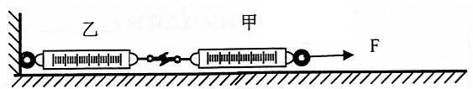
A．100N；100N B．200N；100NC．0；100N D．50N；50N
5．某航母跑道长200m飞机在航母上滑行的最大加速度为6m/s²，起飞需要的最低速度为50m/s．那么，飞机在滑行前，需要借助弹射系统获得的最小初速度为（ ）
A．15m/s B．20m/sC．5m/s D．10m/s
6．下面关于合力和它的两个分力的叙述中，正确的是（ ）
A．两个力的合力，一定大于其中任意的一个分力
B．两个分力的夹角在之间，夹角越大，其合力越小
C．合力的作用效果与其每一个分力的作用效果都是相同的
D．合力的大小不可能与分力的大小相等
7.重量为100N的箱子放在水平地板上，至少要用35N的水平推力才能使它运动。箱子移动以后，用30N的水平推力就可以使它继续做匀速运动。由此可知( )
A.箱子与地板间的最大静摩擦力为30N
B.若将推力变为50N，则箱子受到的摩擦力也为50N
C.箱子运动后将推力减至20N，则箱子在减速过程中受到的摩擦力大小为30N
D.往箱子里增加一定质量的物品，箱子与地面间的动摩擦因数将增大
二、多选题（每小题4分，共12分。全部选对的得4分，选对但不全的得2分，有选错的得0分。）
8．下图所示图象中，描述物体做匀变速直线运动的是（ ）
A．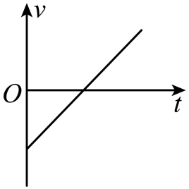B．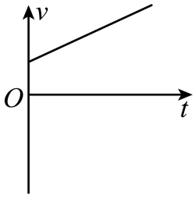C．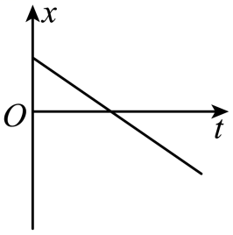 D．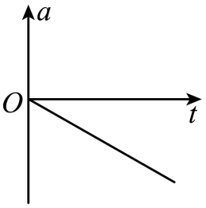
9．如图所示，将光滑斜面上的物体的重力mg分解为F₁、F₂两个力，下列结论正确的是（ ）
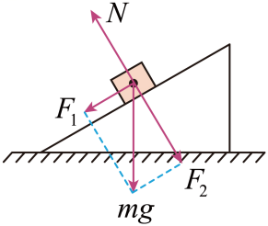
A．F₂就是物体对斜面的正压力
B．物体受N、mg两个力作用
C．物体受mg、N、F₁、F₂四个力作用
D．F₁、F₂二个分力共同作用的效果跟重力mg的作用效果相同
10．如图所示，一辆汽车启动后在平直路面上做匀变速直线运动，从某时刻开始计时，汽车在第1s、第2s、第3s内前进的距离分别是3m、5m、7m。则下列说法正确的是（ ）
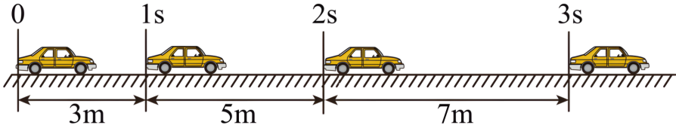
A．第2s内的平均速度大小为
B．第1s末时的速度大小为
C．汽车加速过程中的加速度大小为
D．开始计时时的速度大小为
三、实验题（每空2分，共18分）
11．在“探究小车速度随时间变化规律”的实验中：
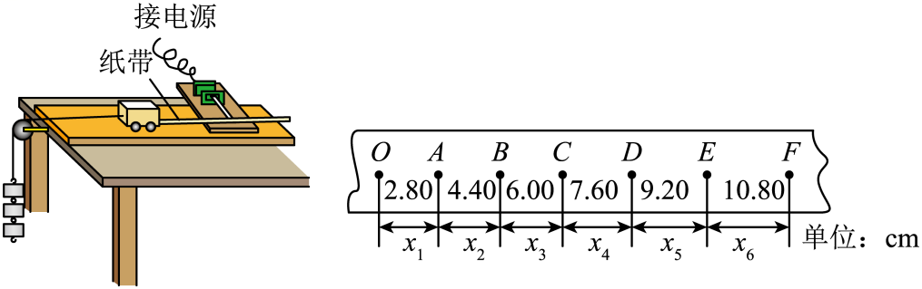
（1）下列操作中正确的有；
A．在释放小车前，小车要靠近打点计时器
B．打点计时器应放在长木板的有滑轮一端
C．应先释放小车，后接通电源
D．电火花计时器应使用220V直流电源
（2）某同学用如图所示的装置测定匀加速直线运动的加速度，打出的一条纸带如图所示，相邻计数点间的时间间隔为0.1s；
①实验时纸带的端是和小车相连的（选填“左”或“右”）；
②打点计时器打下C点时小车的速度大小为m/s；（计算结果保留二位有效数字）
③由纸带所示数据可算出小车的加速度大小为m/s²（计算结果保留三位有效数字）；
12．某同学在做“探究两个互成角度的力的合成规律”实验时，使用如图甲所示的原理图，其中A为固定橡皮条的图钉，OA为橡皮条，OB和OC为细绳，O为橡皮条与细绳的结点，在白纸上根据实验结果画出的示意图如图乙所示。
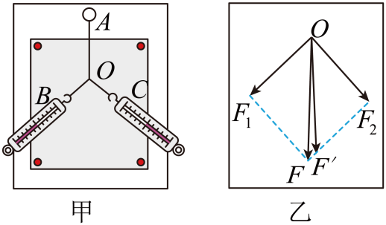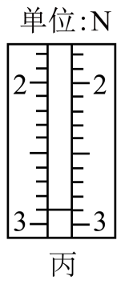
（1）本实验采用的科学方法是（填“控制变量法”、“等效替代法”或“极限法”）。
（2）图乙中，一定与橡皮条在一条直线上的力是（填“F”或“”），图乙四个力中，不是由弹簧测力计直接测得的是（填“”、“”、“F”或“”）。
（3）某次测量时弹簧测力计的示数如图丙所示，其示数为N。
（4）下列操作有助于减小实验误差的是。
A．弹簧测力计、细绳、橡皮条都应与木板平行
B．橡皮条应与两绳夹角的角平分线在同一直线上
C．用两弹簧测力计同时拉细绳时两弹簧测力计示数之差应尽可能大
D．拉橡皮条的细绳要长些，标记同一细绳方向的两点要远些
四、解答题（第13题12分，第14题12分，第15题18分，共42分）
13．“鲲龙”AG600M灭火机以全新消防涂装在湖北漳河机场成功完成12吨投汲水试验。。假设“鲲龙”AG600M灭火机在水平面上汲水的过程中做初速度为10m/s，加速度为2m/s²的匀加速直线运动。求：
（1）“鲲龙”AG600M灭火机前10s通过的位移大小：
（2）“鲲龙”AG600M灭火机在第10s内的平均速度大小。
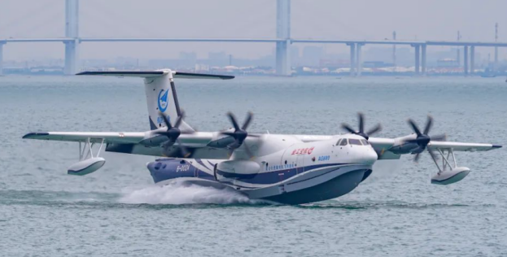

14．如图所示，质量的物体放在水平地面上，物体右端接有一根原长的轻弹簧。现对弹簧施加一水平向右的拉力，使物体恰好向右匀速运动，此时弹簧长度，已知弹簧的劲度系数，g取10N/kg。求：
（1）物体所受的滑动摩擦力大小；
（2）物体与地面间的动摩擦因数。
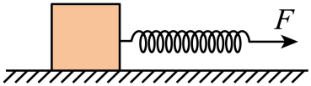

15．甲、乙两辆相同的汽车同向行驶在平行的车道上，两车车头前后相距d=7m，甲车在前，做的匀速直线运动，乙车做初速度，加速度大小为a = 2m/s²的匀减速直线运动直至停下，求：
（1）求2s后乙车的速度大小；
（2）经过多长时间两车车头相齐；
高一期中联考物理参考答案
1.C 2.B 3.B 4.A 5.D 6.B 7.C 8.AB 9.BD 10.BD
11． A 左 0.68 1.60
12． 等效替代法 F 2.90 AD
13．（1）200m；（2）29m/s
【详解】（1）根据位移时间关系（3分）
可得，“鲲龙”AG600M灭火机前10s通过的位移大小为（3分）
（2）由可知“鲲龙”AG600M灭火机前9秒通过的位移大小为x₁=171m（2分） 第10秒内的平均速度v=x-x₁/t₁（2分）可得v=29m/s（2分）
14．（1）4N；（2）0.2
【详解】（1）由于物体做匀速直线运动，根据平衡条件可得（2分）
根据胡克定律（2分）
联立并代入数据可得（2分）
（2）物体对地面的压力为N=mg（2分）
滑动摩擦力为（2分）
联立并代入数据解得（2分）
15．（1）；（2）1s或7.25s；（3）
【详解】（1）设2s后乙车的速度为，由运动学公式可得（2分）
代入数据解得（2分）
（2）设当两车车头相齐时，甲车的位移为，乙车的位移为，由运动学规律得
又（3分）
代入数据解得或（1分）
由解得
可知乙车经过停下，则，不合题意，舍去。（1分）
当乙车停止时，乙车的位移为，由运动学规律得
当甲车追上乙车时，甲车的位移为，由运动学规律得又（2分）
解得（1分）
所以，经过1s或7.25s时间两车车头相齐。
（3）当两车速度相同时，有
代入数据解得（2分）
设甲车的位移为，乙车的位移为，二者之间的最大位移为，则有
又（3分）
联立解得，当乙车在前时，二者之间的最大距离为（1分）

